注：写完之后把编写程序的工程文件夹（注上名字）给我就可以了！！！

1，题目：求1+2!+3!+...+20!的和

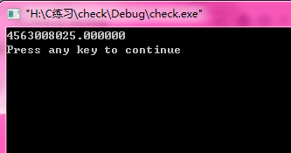
2,，判断100到200 之间的素数。
题目：判断100-200 之间有多少个素数，并输出所有素数。
1.程序分析：判断素数的方法：用一个数分别去除2 到sqrt(这个数)，如果能被整除，则表明此数不是素数，反之是素数。
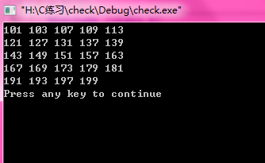

3，求最大公约数和最小公倍数。
题目：输入两个正整数m 和n，求其最大公约数和最小公倍数。
